
2024年3月22日
株式会社ホビージャパン
ホビージャパンMOOK
HJメカニクス19
特集：機動戦士Zガンダム外伝 アドバンス・オブ・Z ティターンズの旗のもとに
2024年3月22日(金)発売
株式会社ホビージャパン（本社：東京都渋谷区、代表取締役社長：松下大介）は、模型ムック「HJメカニクス19 特集：機動戦士Zガンダム外伝 アドバンス・オブ・Z ティターンズの旗のもとに」を2024年3月22日(金)より全国書店で発売いたします。


ティターンズT3部隊のTRシリーズ機体を完全新規で作り起し！
『アドバンス・オブ・Z ティターンズの旗のもとに』のガンプラを特集した模型ムック「HJメカニクス19 特集：機動戦士Zガンダム外伝 アドバンス・オブ・Z ティターンズの旗のもとに」が3月22日(金)に発売！
「ガンダムTR-1［ヘイズル改］」「ギャプランTR-5[フライルー]」「ガンダムTR-6［ウーンドウォート］」といったガンプラ作例を、メカニックデザイナー・藤岡建機氏のデザイン画とともにご紹介！また、「ハイザック先行量産型」や「ロゼット」など、キット化されていない機体の作例も掲載いたします！
『アドバンス・オブ・Z ティターンズの旗のもとに』のストーリーダイジェストも含め、本作の魅力を改めて追います。

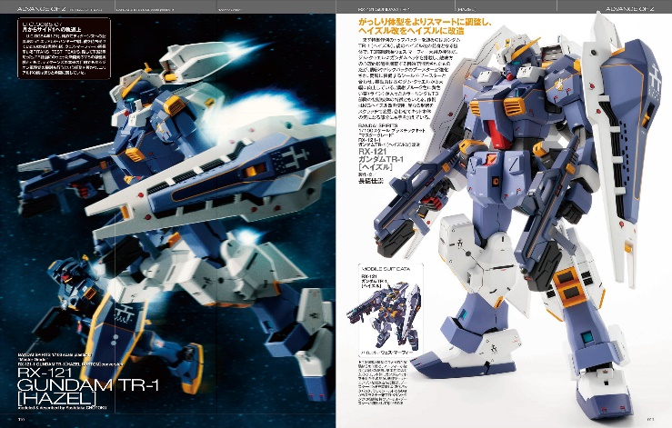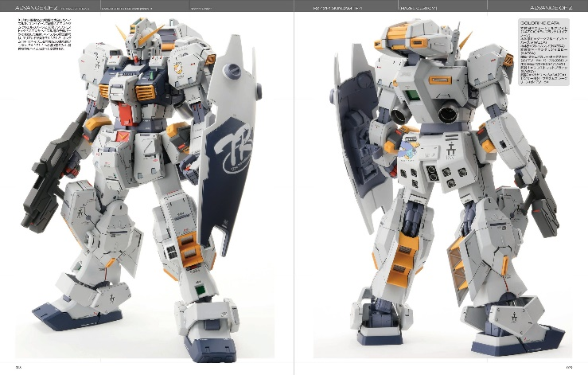
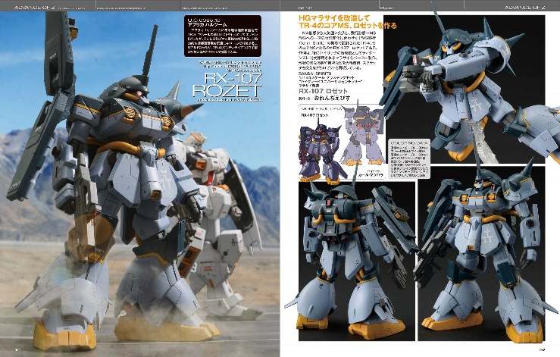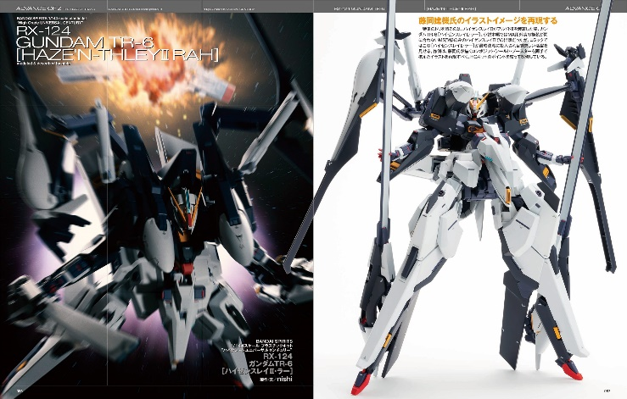

【商品情報】
HJメカニクス19 特集：機動戦士Zガンダム外伝 アドバンス・オブ・Z ティターンズの旗のもとに
●発売日：2024年3月22日（金）
●定価：2,200円（本体2,000円＋税10%）
●雑誌コード：68159-57
●ISBNコード：978-4-7986-3437-1
●JANコード：9784798634371
●判型：A4変 中綴じ
●発売元：ホビージャパン

【権利表記】
©創通・サンライズ

【プレスリリースに関するお問い合わせは下記まで】
株式会社ホビージャパン 広報宣伝課 並木・有賀・岡本
〒151-0053 東京都渋谷区代々木 2-15-8 E-mail：pr@hobbyjapan.co.jp
TEL：03-5304-9115 URL：https://hobbyjapan.co.jp/

